Spieldokumentation

Spielname | Dungeon Surge
Team / Autor:innen | Bilgehan Özenver, Fabian Wodke, Selim Berk Tan
Modul / Kurs | Spieleprogrammierung
Dozent:in | Stefan Wehrenberg
Abgabedatum | [Datum eintragen]
Repository / Projektlink | https://github.com/Bilgehano/Dungean-Surge.git

Kurzbeschreibung des Projekts
Kurzbeschreibung / Abstract
Dungeon Surge ist ein 2D-Top-Down-Actionspiel mit Roguelite- und Dungeon-Crawler-Elementen, das in Unity entwickelt wurde. Die spielende Person kämpft sich durch gegnerische Wellen, sammelt Ressourcen, steigt im Level auf und verbessert den eigenen Charakter durch Upgrades. Ergänzt wird das Gameplay durch Bosskämpfe, mehrere Levelabschnitte und eine düstere Fantasy-Atmosphäre

Inhaltsverzeichnis
Inhaltsverzeichnis 1
1 Übersicht 2
1.1 Spielname, Genre, Kurzbeschreibung 3
1.1 Zielgruppe und Plattform(en) 3
2 Gameplay & Mechaniken 3
2.1 Zentrale Spielmechaniken 3
2.2 Gameplay Loop 4
2.3 Fortschritt und Balance 5
2.4 Leveldesign 6
3 Story & Narrative 6
3.1 Hintergrundgeschichte 7
3.2 Charaktere und Motivation 7
4 Grafik & Sound 7
4.1 Visueller Stil - inklusive Inspirationsquellen 8
4.2 Farbschema und UI-Design 8
4.3 Sounddesign: Effekte, Musik, Einbindung ins Spiel 9
4 Künstliche Intelligenz 9
4.1 Bewegung und Pathfinding 10
5.2 Entscheidungslogik 10
5.3 Strategisches Verhalten 11
6 Technische Umsetzung 11
6.1 Game Engine und verwendete Tools 12
6.2 Codearchitektur: Struktur und Modularität 12
6.3 Performance-Optimierungen 13
7 Entwicklungsprozess 13
7.1 Projektplanung und Zeitmanagement 14
7.3 Testverfahren und Ergebnisse 14
7.4 Technische Herausforderungen 14
8 Fazit 15
9 Quellenverzeichnis (Fabian & Selim bitte hier weiter) 16
9.1 Tutorials 17
9.2 Assets (Fabian & Selim bitte hier weiter) 17
9.3 Bibliotheken 23

Übersicht

Spielname, Genre, Kurzbeschreibung
Dungeon Surge ist ein actionorientiertes Dungeon-Spiel, in dem der Spieler gegen aufeinanderfolgende Gegnerwellen kämpft, Ressourcen sammelt, im Level aufsteigt und zwischen verschiedenen Upgrades wählen kann. Mit jedem Fortschritt wird der Charakter stärker, um sich auf schwierigere Gegner und Bosskämpfe vorzubereiten. Das Spiel verbindet schnelles Nahkampf-Gameplay mit einem fortlaufenden Progressionssystem über mehrere Level hinweg.

Zielgruppe und Plattform(en)
Altersgruppe und Interessen:
Die primäre Zielgruppe liegt ungefähr im Jugend- und jungen Erwachsenenbereich, also etwa ab 12 Jahren. Das Spiel spricht besonders Personen an, die Interesse an actionreichem Gameplay, charakterbasierten Upgrades, Bosskämpfen und taktischen Entscheidungen während eines Runs hab

Plattformen:
Das Spiel ist aktuell in Unity entwickelt und ist primär für den PC ausgelegt. Im derzeitigen Stand ist die Nutzung auf Desktop-Systemen vorgesehen, insbesondere mit Fokus auf Windows.

Eingabegeräte:
Gesteuert wird das Spiel mit Tastatur und Maus. Die Bewegung erfolgt über die Tastatur, während Angriffe und Interaktionen über klassische PC-Eingaben ausgelöst werden.

Gameplay & Mechaniken

Zentrale Spielmechaniken

Bewegung und Kampf
Die spielende Person bewegt sich frei durch das Dungeon und bekämpft Gegner im direkten Nahkampf. Dabei sind Timing, Positionierung und schnelle Reaktionen wichtig, um Angriffe auszuführen und gegnerischem Schaden auszuweichen.
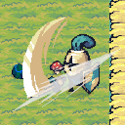
1.Screenshot aus dem Spiel

Wave-System
Das Spiel ist in aufeinanderfolgende Gegnerwellen gegliedert. Eine Welle endet erst, wenn alle erschienenen Gegner besiegt wurden. Dadurch entsteht ein klarer Spielfluss mit steigender Spannung und wachsendem Schwierigkeitsgrad.

Ressourcen und Fortschritt
Besiegte Gegner hinterlassen Ressourcen, die eingesammelt werden können. Diese tragen zum Fortschritt der Spielfigur bei und ermöglichen Levelaufstiege während des laufenden Spiels.
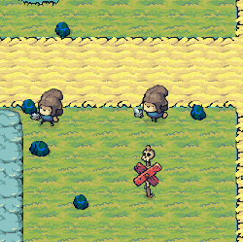
2. XP-Ressourcen (Screenshot aus dem Spiel)

Upgradesystem
Bei einem Levelaufstieg erhält die spielende Person eine Auswahl an Verbesserungen. Dazu gehören unter anderem Angriff, Verteidigung, Lebenspunkte, Bewegungsgeschwindigkeit und Regeneration. Dieses System stärkt den strategischen Aspekt des Spiels.
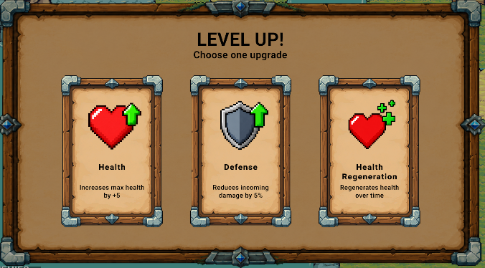
3. Upgrade Screen (Screenshot aus dem Spiel)

Bosskämpfe
Zusätzlich zu normalen Gegnerwellen gibt es Bossgegner, die deutlich stärkere Herausforderungen darstellen. Sie sorgen für spielerische Höhepunkte und verlangen mehr Aufmerksamkeit im Kampf.

Gameplay Loop

Grundablauf
Der Gameplay Loop von Dungeon Surge besteht aus Kämpfen, Ressourcen sammeln, Aufleveln, Upgrades wählen und der Vorbereitung auf die nächste Gegnerwelle. Dieser Ablauf wiederholt sich fortlaufend während eines Levels.

Wiederkehrende Spielphasen
Zu Beginn bekämpft die spielende Person eine Welle von Gegnern. Nach besiegten Gegnern werden Ressourcen aufgenommen, die den Spielfortschritt fördern. Mit wachsender Erfahrung steigt der Charakter im Level auf und erhält neue Upgrade-Optionen. Danach beginnt die nächste, meist anspruchsvollere Phase.

Fortschritt und Balance

Sichtbarer Fortschritt
Der Fortschritt wird im Spiel durch Levelaufstiege, verbesserte Charakterwerte und erfolgreich abgeschlossene Gegnerwellen sichtbar. Zusätzlich zeigen Bosskämpfe und der Übergang in weitere Level, dass die spielende Person im Spiel vorankommt

Steigende Schwierigkeit
Die Schwierigkeit erhöht sich vor allem durch aufeinanderfolgende Gegnerwellen, wachsenden Kampfdruck und stärkere Gegner beziehungsweise Bossgegner. Mit jeder neuen Phase steigen die Anforderungen an Reaktion, Positionierung und effizienten Ressourceneinsatz.

Balancing durch Upgrades
Damit das Spiel weder zu leicht noch zu schwer wird, erhält die spielende Person im Verlauf des Spiels gezielte Upgrade-Möglichkeiten. Werte wie Angriff, Verteidigung, Lebenspunkte, Bewegungsgeschwindigkeit und Regeneration können verbessert werden, um auf den steigenden Schwierigkeitsgrad zu reagieren.

Ausgleich zwischen Herausforderung und Belohnung
Die Balance entsteht durch das Zusammenspiel aus zunehmender Gegnerstärke und wachsender Spielerentwicklung. Während die Gegner gefährlicher werden, kann auch die Spielfigur schrittweise stärker werden. So bleibt das Spiel fordernd, ohne den Fortschritt der spielenden Person bedeutungslos zu machen.

Leveldesign

Aufbau der Level
Die Level in Dungeon Surge sind als geschlossene Dungeon-Bereiche aufgebaut, in denen sich die spielende Person frei bewegen und Gegnerwellen bekämpfen kann. Der Spielfortschritt erfolgt abschnittsweise und wird durch den Übergang in weitere Level sowie durch Bossbegegnungen strukturiert.
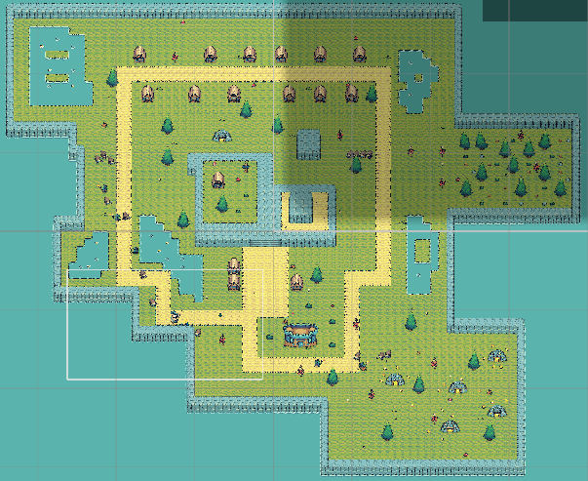
Level 1 Design (Selber durch Tileset Unity erstellt)

Einstieg und Orientierung
Der Einstieg ist bewusst einfach gehalten, damit die grundlegenden Mechaniken wie Bewegung, Kampf und das Einsammeln von Ressourcen schnell verstanden werden. Die Orientierung erfolgt über eine klare Spielfeldstruktur, sichtbare Gegner, UI-Elemente und den direkten Fokus auf das aktuelle Kampfgeschehen.

Gegner und Hindernisse
Im Zentrum des Leveldesigns stehen gegnerische Einheiten, die den verfügbaren Raum unter Druck setzen und die Bewegung der spielenden Person beeinflussen. Zusätzlich erzeugen Bosskämpfe und verdichtete Kampfsituationen besondere Herausforderungen, die das Level spielerisch zuspitzen.

Story & Narrative

3.1 Hintergrundgeschichte

Spielwelt
Dungeon Surge spielt in einer düsteren Fantasy-Welt, die von verlassenen Siedlungen, alten Türmen, zerstörten Gebäuden und tiefen Dungeon-Bereichen geprägt ist. Zwischen Ruinen, Felsen, Bäumen und unterirdischen Übergängen bewegt sich die spielende Person durch eine Umgebung, die den Eindruck eines gefallenen Grenzlandes vermittelt.

Vorgeschichte
Vor Beginn des Spiels wurde das Gebiet von einer dunklen Macht überrannt. Aus den Tiefen des Dungeons breiteten sich feindliche Kreaturen aus und besetzten die Umgebung. Der Goblin-König sowie eine monströse Vampirfledermaus beherrschen zentrale Bereiche des Dungeons und treiben immer neue Gegnerwellen an. Auch frühere Wächter und Kämpfer des Gebietes erscheinen nun nur noch als feindliche Gestalten.

Rolle der spielenden Person
Die spielende Person betritt das Dungeon, um die Ausbreitung dieser Bedrohung aufzuhalten. Auf dem Weg durch die verschiedenen Bereiche kämpft sie sich durch Gegnerwellen, wird stärker und stellt sich schließlich den Bossgegnern, die das verdorbene Gebiet kontrollieren.

3.2 Charaktere und Motivation

Hauptfigur
Die Hauptfigur ist ein bewaffneter Krieger beziehungsweise Abenteurer, der allein in das gefährliche Dungeon eindringt. Die Gestaltung der Spielfigur mit Schwert, Schild und Rüstung unterstreicht ihre Rolle als kämpfende Frontfigur, die sich direkten Bedrohungen stellt.

Ziele und Motive
Das zentrale Ziel der Hauptfigur besteht darin, die feindlichen Kräfte im Dungeon zurückzudrängen, Gegnerwellen zu überleben und die beherrschenden Bossgegner zu besiegen. Ihre Motivation ergibt sich aus dem Versuch, ein von Dunkelheit und Monstern überranntes Gebiet zu durchqueren und die Kontrolle darüber zurückzugewinnen.

Motivation und Konflikt im Spiel
Motivation und Konflikt werden vor allem durch das Gameplay sichtbar. Jede neue Gegnerwelle, jeder stärkere Gegnertyp und jeder Bosskampf verdeutlichen, dass sich die Hauptfigur einer wachsenden Bedrohung entgegenstellt. Der Konflikt zeigt sich somit direkt im ständigen Überlebenskampf, im Fortschritt durch das Dungeon und in der Konfrontation mit den zentralen feindlichen Mächten.

4 Grafik & Sound

4.1 Visueller Stil - inklusive Inspirationsquellen
Dungeon Surge verwendet einen 2D-Pixel-Art-Stil aus der Top-Down-Perspektive. Die Spielwelt ist mittelalterlich und von Fantasy-Elementen geprägt. Zudem bestehen Level, Charaktere, Gegner, Gebäude und Umgebungsobjekte aus klar erkennbaren Pixelgrafiken, dadurch erhält das Spiel einen einheitlichen Pixel-Look, während wichtige Gameplay-Elemente auch in hektischen Kampfsituationen gut sichtbar bleiben.
Die visuelle und spielerische Gestaltung von Dungeon Surge orientiert sich an bekannten Roguelike- und Wave-Survival-Spielen wie Megabonk und Vampire Survivors. Besonders die Grundidee, sich innerhalb eines größeren Kampfbereichs gegen zahlreiche Gegnerwellen zu behaupten, Erfahrung sammeln, Upgrades auswählen und sich schließlich stärkeren Bossgegnern zu stellen, diente als Inspiration. Megabonk verbindet beispielweise Gegnerhorden, zufällige Upgrades und Bosskämpfe innerhalb wiederholbarer Spielabschnitte. Dungeon Surge übernimmt diese Elemente jedoch nicht direkt, sondern überträgt sie auf ein eigenes 2D-Top-Down-Spiel mit manuellen Nahkampfangriffen und mittelalterlichen Fantasy-Setting.
Für die konkrete grafische Gestaltung wurden verschiedene Pixel-Art-Asset-Pakete recherchiert und danach ausgewählt, wie gut sie thematisch und optisch zu unserer Vorstellung des Spiels passen. Ein großer Teil der Spielwelt basiert auf dem Asset-Paket Tiny Swords von Pixel Frog. Dieses enthält unter anderem Terrain, Gebäude, Ressourcen, Dekorationen, Benutzeroberflächen-Elemente und unterschiedliche Figuren. Dadurch konnte ein einheitlicher mittelalterlicher Fantasy-Stil für Level, Umgebungen und normale Gegner aufgebaut werden.
Da die im Asset-Paket enthaltenen Figuren nicht vollständig unseren Vorstellungen von einem Bossgegner für Dungeon Surge entsprachen, wurden für die Bosse zusätzliche Assets gesucht. Dafür wurde das Paket Cave Bosses 2D Sprites Pixel Art von Free Games Assets beziehungsweise CraftPix verwendet. Das Paket enthält mehrere größere Pixel-Art-Charaktere sowie passende Animationen für Bewegungen, Angriffe, Trefferreaktionen und Tod. Aus diesem Paket stammen die grafischen Grundlagen der beiden Bossgegner Goblin King und Vampire Bat.
Bei der Auswahl war wichtig, dass die Bossfiguren trotz ihrer Herkunft aus einem anderen Asset-Paket zum vorhandenen Pixel-Art-Stil passen und sich deutlich von den normalen Gegnern abheben. Durch ihre Größe, Animationen und besonderen Angriffseffekte werden sie sofort als stärkere Bedrohung wahrgenommen.
Auch die visuellen Effekte unterstützen das Gameplay. Da trotz der Suche nach passenden Assets und verschiedener Versuche, geeignete Effekte mithilfe von KI zu erzeugen, keine zufriedenstellende Lösung gefunden wurde, wurden die Warnflächen direkt im Spiel umgesetzt. Transparente Flächen und farbige Bodenmarkierungen zeigen frühzeitig an, in welchen Bereichen Bossangriffe Schaden verursachen, sodass die spielende Person rechtzeitig ausweichen kann.

4.2 Farbschema und UI-Design
Das Farbschema von Dungeon Surge orientiert sich an einem mittelalterlichen Pixel-Art-Fantasy-Stil. In den Leveln dominieren vor allem Grün-, Gelb-, Braun- und Blautöne. Grüne Flächen, Bäume und Naturbereiche bilden die Hauptumgebung, während Wege, Gebäude, Steine und Holz-Elemente den mittelalterlichen Dungeon- und Dorfcharakter unterstützen. Wasserflächen und Steinwege sorgen zusätzlich für Orientierung im Level.
Die Farben haben im Spiel auch eine funktionale Bedeutung. Die Lebenspunkte der Spielfigur werden über eine gut sichtbare HP-Anzeige dargestellt. Fortschritt und Level werden durch eine blaue Leiste im oberen Bildschirmbereich gezeigt. Bosskämpfe werden durch eine eigene rote Boss-Health-Bar hervorgehoben. Gold und andere Ressourcen sind durch helle, auffällige Farben gut erkennbar.
Das User Interface ist so aufgebaut, dass wichtige Informationen dauerhaft sichtbar bleiben, ohne das Spielfeld zu stark zu verdecken. Die HP-Anzeige befindet sich oben links, die Level- beziehungsweise Fortschrittsanzeige im oberen Bereich und die Wave-Informationen unten links. Beim Levelaufstieg erscheint ein großes Upgrade-Fenster in der Mitte des Bildschirms, in dem drei Karten zur Auswahl stehen.
Für die grafische Gestaltung der Upgrade-Karten wurden mithilfe von ChatGPT passende Pixel-Art-Elemente erstellt. Diese wurden anschließend im Pixel-Art-Programm Piskel nachbearbeitet und an den Stil des Spiels angepasst. Dabei wurden unter anderem einzelne Pixel und Konturen verbessert sowie die weißen Hintergründe entfernt, damit die Grafiken transparent in die Upgrade-Karten eingebunden werden konnten.
Die Lesbarkeit wird durch große UI-Elemente, klare Kontraste und eine einheitliche Holz- und Pergamentoptik unterstützt. Dadurch passen Menü, Upgrade-Karten und Anzeigen visuell zum mittelalterlichen Stil des Spiels und bleiben gleichzeitig während des Spielens gut verständlich.

4.3 Sounddesign: Effekte, Musik, Einbindung ins Spiel
Das Sounddesign von Dungeon Surge unterstützt die Atmosphäre und gibt der spielenden Person direktes Feedback während des Spiels. Die Hintergrundmusik wurde mit Suno AI erstellt. Im Spiel werden zwei unterschiedliche Musikstücke verwendet, die zur düsteren mittelalterlichen Dungeon-Stimmung passen. Die Soundeffekte stammen aus Epidemic Sound.
Die Soundeffekte werden bei wichtigen Spielereignissen ausgelöst. Dazu gehören Angriffe der Gegner, Treffer an Gegnern, Treffer an der Spielfigur sowie besondere Sounds bei Bossgegnern. Weitere Sounds gibt es beim Einsammeln von Gold, beim Levelaufstieg, bei der Auswahl von Upgrade-Karten, beim Tod der Spielfigur und beim Gewinnen des Spiels.
Dadurch werden wichtige Situationen im Spiel klarer wahrgenommen. Gleichzeitig unterstützen Musik und Soundeffekte die Fantasy-Atmosphäre und machen Kämpfe, Fortschritt und Spielende deutlicher.

Künstliche Intelligenz

Bewegung und Pathfinding

Automatische Bewegung
Die Gegner bewegen sich automatisch und reagieren direkt auf die Position der spielenden Person. Normale Gegner wechseln dabei zwischen Zuständen wie Verfolgen, Angreifen, Idle und kurzzeitiger Betäubung. Bossgegner bewegen sich ebenfalls eigenständig und richten ihre Aktionen auf die aktuelle Position des Spielers aus.

Pathfinding
Für die Wegfindung wird kein komplexes Navigationsnetz genutzt, sondern ein direktes Verfolgungssystem mit Hindernisprüfung. Solange der Weg frei ist, laufen Gegner direkt auf die spielende Person zu. Wenn ein Hindernis den direkten Weg blockiert, wird lokal Rasterpfad berechnet, damit Gegner um Objekte und blockierte Bereiche herum navigieren können.

5.2 Entscheidungslogik

Reaktion auf Ereignisse
Die KI reagiert in erster Linie auf die Position und Distanz der spielenden Person. Zusätzlich werden Hindernisse, Angriffsreichweiten, Cooldowns sowie der aktuelle Kampfzustand berücksichtigt. Bei Bossgegnern fließen außerdem Kampfphasen und spezielle Angriffsbedingungen in die Entscheidungslogik ein.
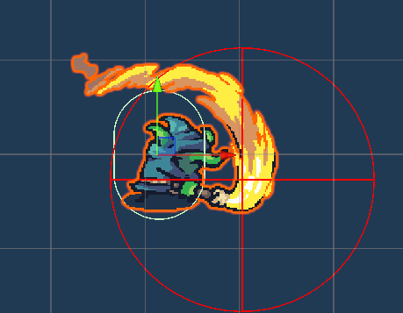
4 .Angreifmodus für Goblin(Screenshot)

Zustände der KI
Normale Gegner besitzen mehrere Zustände, darunter Verfolgen, Angreifen, Idle und Betäubung. Diese Zustände steuern, ob sich ein Gegner bewegt, kurz wartet, aktiv angreift oder vorübergehend handlungsunfähig ist. Dadurch entsteht ein klar strukturierter Ablauf im Gegnerverhalten.

Entscheidung zwischen Aktionen
Die Entscheidung der KI erfolgt vor allem über Distanz und Verfügbarkeit einer Aktion. Ist die spielende Person außerhalb der Angriffsreichweite, wird sie verfolgt. Befindet sie sich innerhalb der Reichweite, wechselt der Gegner in den Angriffsmodus. Nach einem Angriff wird eine kurze Wartephase eingelegt, bevor erneut entschieden wird

Besonderheiten bei Bossgegnern
Bossgegner nutzen eine erweiterte Entscheidungslogik. Sie wählen ihre Angriffe abhängig von Entfernung, Cooldowns und aktueller Kampfphase. Dadurch können sie zwischen normalen Nahkampfangriffen, stärkeren Spezialangriffen, Distanzattacken oder phasenabhängigen Aktionen wechseln. So wirkt das Verhalten der Bossgegner abwechslungsreicher und deutlich bedrohlicher als das normaler Gegner.

5.3 Strategisches Verhalten

Taktisches Verhalten
Die KI in Dungeon Surge verhält sich vor allem regelbasiert und situationsabhängig, nicht lernend. Gegner passen ihr Verhalten an Distanz, Position, Hindernisse und Angriffsreichweiten an. Besonders Bossgegner wirken taktischer, da sie je nach Kampfphase und Entfernung unterschiedliche Angriffe einsetzen.

Erzeugung von Herausforderung
Die Herausforderung entsteht durch konstanten Verfolgungsdruck, das Zusammenspiel mehrerer Gegner, kurze Reaktionsfenster im Nahkampf und den steigenden Schwierigkeitsgrad der Wellen. Bossgegner erhöhen den Druck zusätzlich durch stärkere Angriffe, Spezialfähigkeiten und variierende Angriffsmuster. Dadurch muss die spielende Person Bewegung, Timing und Upgrades sinnvoll einsetzen.

6 Technische Umsetzung

6.1 Game Engine und verwendete Tools

Game Engine
Für die Entwicklung von Dungeon Surge wurde die Unity Game Engine verwendet. Das Projekt basiert auf Unity 6 und ist als 2D-Spiel mit Dungeon-, Kampf- und Wave-Mechaniken umgesetzt.

Programmiersprache
Die Spiellogik wurde in C# entwickelt. Dazu gehören unter anderem Spielersteuerung, Gegnerverhalten, Bosslogik, Wave-Management, Levelsystem und UI-Anbindung.

IDE und Entwicklungsumgebung
Als zentrale Entwicklungsumgebung dient Unity. Für die Skriptarbeit werden C#-Projektdateien generiert, wodurch die Arbeit mit externen IDEs möglich ist. Im Projekt sind Integrationen für Visual Studio und JetBrains Rider eingebunden.

Verwendete Tools und Systeme
Für die Eingabe wird das Unity Input System genutzt. Die Benutzeroberfläche basiert auf Unity UI, während für Textdarstellung und Interface-Elemente TextMesh Pro eingesetzt wird. Für die Darstellung wird die Universal Render Pipeline verwendet.

Externe Pakete und Plugins
Zusätzlich wurden mehrere Unity-Pakete verwendet, insbesondere für 2D-Entwicklung und Asset-Import. Dazu gehören unter anderem 2D Animation, Tilemap, Sprite Shape, PSD Importer und Aseprite-Import. Außerdem sind Unity Test Framework, Visual Scripting sowie KI-bezogene Unity-Pakete im Projekt eingebunden.

6.2 Codearchitektur: Struktur und Modularität

Projektstruktur
- Szenen für Spielablauf und Level
- Skripte für Spiellogik
- Prefabs für Gegner, Bosse und Objekte
- UI-, Animations- und Asset-Ordner für visuelle Inhalte

Zentrale Skriptbereiche
- Spieler: Bewegung, Kampf, Health, Stats, Ressourcen
- Gegner: Bewegung, Kampf, Health, Drops
- Bosse: BossController, BossHealth, BossAttackController
- Progression: WaveManager, LevelManager, UpgradeSelectionManager
- UI: WaveUI, LevelUI, BossHealthBar, Menüs

Modularität
- Jedes Skript übernimmt eine klar abgegrenzte Aufgabe
- Systeme arbeiten über Referenzen und Events zusammen
- Gameplay, UI und Progression sind voneinander getrennt

6.3 Performance-Optimierungen
Für den aktuellen Projektumfang ist die Performance-Struktur einfach gehalten. Größere Optimierungen könnten bei einer späteren Erweiterung des Projekts ergänzt werden.

7 Entwicklungsprozess

7.1 Projektplanung und Zeitmanagement
Die Entwicklung von Dungeon Surge erfolgte schrittweise und orientierte sich an den zentralen Spielsystemen. Zu Beginn standen grundlegende Funktionen wie Bewegung, Kampf und Gegnerverhalten im Mittelpunkt. Anschließend wurden weitere Systeme wie Gegnerwellen, Levelaufstieg, Upgrades, Bosskämpfe und die Benutzeroberfläche ergänzt.

Aufgabenverteilung
Bilgehan
übernahm als Softwareentwickler die zentralen Gameplay-Skripte. Dazu gehörten unter anderem Bewegung, Animationen, Schadenssysteme und weitere spielrelevante Kernfunktionen.
Selim
war vor allem für den Bereich User Interface zuständig. Zusätzlich übernahm er die Einbindung von Musik und Audio, sodass sowohl die Benutzeroberfläche als auch die akustische Gestaltung in seinem Aufgabenbereich lagen.
Fabian
arbeitete ebenfalls als Softwareentwickler und kümmerte sich um weitere spieltechnische Systeme. Dazu gehörten insbesondere Bosskämpfe, Übergänge zwischen den Levels sowie der Levelaufstieg beziehungsweise der Fortschrittsfaktor im Spiel.

7.3 Testverfahren und Ergebnisse

Testverfahren
Die Tests wurden hauptsächlich direkt in Unity durchgeführt. Nach der Implementierung neuer Funktionen wurde das Spiel gestartet und während des Spielens überprüft, ob die jeweiligen Systeme visuell, funktional und im Hinblick auf das erwartete Ergebnis korrekt arbeiten. Zusätzlich wurden bei Problemen Debug-Ausgaben und Log-Meldungen genutzt, um Fehler gezielt nachzuverfolgen.

Durchführung der Tests
Getestet wurde im Rahmen der laufenden Entwicklung durch das Projektteam selbst. Dabei wurden neue Funktionen nach ihrer Umsetzung direkt im Spiel überprüft, sodass Fehler früh erkannt und behoben werden konnten.

Gefundene Probleme
Im Verlauf der Tests traten unter anderem Probleme im Bereich Gegnerverhalten, Pathfinding und KI auf. Besonders bei mehreren Gegnern gleichzeitig zeigten sich Fehler oder ungewollte Bewegungsabläufe, die das Spielverhalten beeinträchtigten. Auch allgemeine Funktionsfehler einzelner neu eingebauter Systeme wurden während des Spielens sichtbar.

7.4 Technische Herausforderungen

Versionsverwaltung und Teamarbeit
Eine der größten technischen Herausforderungen war die gemeinsame Arbeit mit Git in einem Unity-Projekt. Im Vergleich zu Unity Version Control war es schwieriger, eine saubere gemeinsame Arbeitsumgebung aufzubauen und gleichzeitig ohne Konflikte an denselben Projektstrukturen zu arbeiten. Besonders problematisch war dabei die Frage, welche Unity-Dateien im Repository bleiben und welche ignoriert werden müssen.

Analyse und Lösung bei Git
Zur Lösung wurde gezielt nach einer geeigneten Unity-Git-Ignore-Struktur recherchiert. Dabei wurden vor allem automatisch neu erzeugte Dateien und lokale Entwicklungsdaten identifiziert, damit nur die wirklich projektrelevanten Inhalte versioniert werden. So konnte die Zusammenarbeit über GitHub stabiler und übersichtlicher gestaltet werden.

Assets und visuelle Konsistenz
Eine weitere Herausforderung lag in der Auswahl und Kombination der Assets. Vor allem die Bossgegner mussten optisch und thematisch zu den normalen Gegnern, den Leveln und dem allgemeinen Stil des Spiels passen. Hier war es wichtig, dass die visuelle Gestaltung nicht zufällig wirkt, sondern eine einheitliche Spielwelt unterstützt.

KI, Gegnerverhalten und Pathfinding
Zusätzlich traten technische Probleme bei den Gegnern auf, insbesondere im Bereich KI und Pathfinding. Bei mehreren Gegnern gleichzeitig kam es teilweise zu ungewollten Bewegungen oder fehlerhaftem Verfolgungsverhalten. Diese Probleme waren schwierig, weil sie oft erst im laufenden Spiel sichtbar wurden und vom Zusammenspiel mehrerer Systeme abhingen.

8 Fazit
Während der Entwicklung von Dungeon Surge gab es keine einzelnen Probleme, die das Projekt grundsätzlich gefährdet haben. Die größte Herausforderung lag eher darin, dass das Team zum ersten Mal intensiv mit Unity gearbeitet hat. Dadurch mussten viele grundlegende Arbeitsweisen, Abläufe und Funktionen erst während der Entwicklung verstanden und praktisch angewendet werden.
Eine weitere Herausforderung war die Zusammenarbeit über GitHub. Da Unity-Projekte aus vielen Szenen, Prefabs und Projektdateien bestehen, war es nicht immer einfach, gleichzeitig an denselben Bereichen zu arbeiten. Um Konflikte zu vermeiden, mussten Aufgaben klarer aufgeteilt und Änderungen besser abgesprochen werden. Dadurch wurde die Teamarbeit im Verlauf des Projekts strukturierter.
Auch die Verbindung zwischen Benutzeroberfläche und Spiellogik war teilweise schwierig. Besonders bei Anzeigen wie Lebenspunkten, Level-Fortschritt, Wave-Informationen, Boss-Health-Bar und Upgrade-Auswahl mussten die richtigen Werte aus den Skripten an die UI-Elemente übergeben werden. Durch schrittweises Testen in Unity, Debug-Ausgaben und eine klarere Trennung der Skripte konnten diese Probleme gelöst werden.
Zusätzlich haben kleinere Details im Sounddesign Zeit gekostet. Die Sounds mussten nicht nur eingebunden, sondern auch an den richtigen Stellen ausgelöst werden. Dazu gehörten zum Beispiel Angriffe, Treffer, Goldaufnahme, Levelaufstieg, Kartenauswahl, Tod und Sieg. Durch wiederholtes Testen im Spiel konnte überprüft werden, ob die Sounds zum richtigen Zeitpunkt abgespielt werden und das Gameplay sinnvoll unterstützen.
Aus diesen Problemen hat das Team gelernt, dass bei Unity-Projekten eine klare Projektstruktur sehr wichtig ist. Besonders Prefabs, Referenzen, UI-Elemente und Szenen müssen sauber organisiert werden. Außerdem wurde deutlich, dass es besser ist, zuerst kleine funktionierende Systeme umzusetzen und diese danach zu erweitern. Regelmäßiges Testen, klare Aufgabenverteilung und eine saubere Zusammenarbeit über GitHub waren wichtige Erkenntnisse aus dem Entwicklungsprozess.

9 Quellenverzeichnis

9.1 Tutorials
- YouTube: XtQMytORBmM. Verfügbar unter: https://www.youtube.com/watch?v=XtQMytORBmM [Zugriff am 07.06.2026].

9.2 Assets

9.2.1 Grafiken und Assets
- Pixel Frog: Tiny Swords. Verwendet für Terrain, Gebäude, Umgebungsobjekte, Ressourcen, Figuren und weitere Pixel-Art-Elemente. Itch.io [Zugriff am 13.07.2026]
- Free Game Assets / CraftPix: Cave Bosses 2D Sprites Pixel Art. Verwendet als grafische Grundlage für die Bossgegner Goblin King und Vampire Bat sowie deren Bewegungs-, Angriffs-, Treffer- und Todesanimationen. Itch.io [Zugriff am 13.07.2026]
- OpenAI: ChatGPT. Verwendet zur Erstellung grafischer Ausgangselemente für die Upgrade-Karten sowie zur KI-unterstützten Entwicklung von Hintergrundbildern für den Main-Menu-Screen, den Death Screen, den Victory Screen und die Abschlussbildschirme von Level 1 und Level 2. Die erzeugten Ergebnisse wurden anschließend ausgewählt, angepasst und in das Spiel integriert.
- Piskel. Verwendet zur Bearbeitung der Pixel-Art-Grafiken, zur Anpassung einzelner Pixel und Konturen sowie zur Entfernung weißer Hintergründe. Piskel ist ein browserbasierter Editor für Pixel-Art und animierten Sprites.
Für mehrere Menü- und Übergangsbildschirme wurden mithilfe künstlicher Intelligenz eigene Hintergrundbilder entwickelt. Dazu gehören der Main-Menu-Screen, der Death Screen, der Victory Screen sowie die Abschlussbildschirme für Level 1 und Level 2.
Bei der Gestaltung dienten die im Spiel verwendeten Asset-Pakete, insbesondere das Pixel-Art-Paket Tiny Swords, als visuelle Inspirationsquelle. Farben, Formen, Landschaftselemente und die mittelalterliche Fantasy-Atmosphäre wurden analysiert, damit die neu erstellten Hintergründe stilistisch zur bestehenden Spielwelt passen.
Zusätzlich wurde künstliche Intelligenz als unterstützendes Werkzeug im Gestaltungsprozess eingesetzt. Mithilfe von KI wurden erste Bildideen, Kompositionsvorschläge und visuelle Ausgangsentwürfe erzeugt, die sich am Stil der verwendeten Asset-Pakete orientierten. Die KI-generierten Ergebnisse wurden nicht unverändert übernommen, sondern anschließend ausgewählt, angepasst und in die Benutzeroberfläche des Spiels integriert.
Dabei wurde besonders darauf geachtet, dass die Hintergründe mit den vorhandenen Pixel-Art-Assets, den UI-Elementen und der Farbgestaltung von Dungeon Surge harmonieren. Die verschiedenen Screens sollten trotz ihrer unterschiedlichen Funktionen einen einheitlichen visuellen Stil besitzen. Der Main-Menu-Screen führt in die Spielwelt ein, während Death Screen, Victory Screen und die Level-Abschlussbildschirme den jeweiligen Spielzustand deutlich und atmosphärisch darstellen.
Für einen Großteil der Spielwelt wurden vorhandene Pixel-art-Asset-Pakete verwendet. Das Packet Tiny Swords bildet dabei die Grundlage für die mittelalterliche Umgebung, normale Gegner, Gebäude, Ressourcen und verschiedene Dekorationselemente. Für die Bossgegner wurden zusätzliche Assets benötigt, da die Figuren aus dem ursprünglichen Paket nicht vollständig den Vorstellungen des Teams entsprachen. Deshalb wurde für den Goblin King und den Vampire Bat das Paket Cave Bosses 2D Sprites Pixel Art eingesetzt.
Einige grafische Elemente, insbesondere die Symbole für die Upgrade-Karten, wurden mithilfe von ChatGPT erstellt. Dafür wurden Beschreibungen verwendet, die den gewünschten Gegenstand, den Pixel-Art-Stil und die mittelalterliche Fantasy-Gestaltung vorgaben. Ziel war es verständlichen Symbole zu erzeugen, anhand derer die jeweilige Verbesserung schnell erkannt werden kann.
Die von der KI erzeugten Grafiken konnten jedoch nicht direkt unverändert verwendet werden. Sie wurden anschließend in Piskel manuell überarbeitet. Dabei wurden einzelne Pixel, Konturen und Formen angepasst, vor allem störende weiße Hintergründe entfernt. Dadurch konnten die Bilder transparent in die Upgrade-Karten eingebunden und besser an den bestehenden visuellen Still von Dungeon Surge angepasst werden.
Für die Erstellung der grafischen Ausgangselemente der Upgrade-Karten wurden verschiedene Prompts verwendet. Diese beschrieben jeweils das gewünschte Symbol, den Pixel-Art-Stil, die Farbgebung und die mittelalterliche Fantasy-Optik. Im Folgenden werden zunächst die verwendeten Prompts aufgeführt. Anschließend werden die daraus entstandenen Grafiken gesammelt dargestellt und mit passenden Bildbeschriftungen versehen, sodass Prompt und zugehöriges Endergebnis eindeutig zugeordnet werden können.

Prompt - Kartenbasis
Erstelle eine leere Upgrade-Karte im 2D-Pixel-Art-Stil für ein mittelalterliches Fantasy-Top-Down-Spiel. Die Karte soll optisch zum Stil eines Dungeon-/Roguelike-Spiels passen und sich an einer farbenfrohen Pixel-Art-Umgebung mit Gras, Stein, Holz und Wasser orientieren. Verwende einen hochformatigen Kartenaufbau mit einem hellen pergamentartigen Innenbereich, einem stabilen hölzernen Rahmen und dekorativen steinernen Eckelementen. Die Karte soll, wie ein UI-Element für Upgrade-Auswahlen wirken. In der Mitte soll ausreichend freier Platz für spätere Texte und Upgrade-Symbole bleiben. Keine Schrift, keine Icons, keine Charaktere und kein Hintergrund außerhalb der Karte. Fokus auf saubere Pixel-Art, klare Konturen, leichte Schattierungen und eine gut erkennbare mittelalterliche Fantasy-Optik.
Prompt - HP-Upgrade-Icon
Erstelle ein einfaches 2D-Pixel-Art-Icon für ein HP-Upgrade in einem mittelalterlichen Fantasy-Spiel. Das Icon soll aus einem roten Herz mit klaren Konturen und einem grünen Pfeil bestehen. Der Stil soll schlicht, sauber und gut lesbar sein, passend zu einer Upgrade-Karte in einem Top-Down-Pixel-Art-Spiel. Das Herz soll keine goldene Umrandung besitzen und insgesamt etwas weniger detailliert wirken. Auf der rechten oberen Seite des Herzens soll sich ein grüner Pfeil befinden, der leicht nach oben zeigt und das Herz nur leicht überlappt. Der Pfeil soll etwas weiter rechts sitzen, damit das Herz weiterhin gut sichtbar bleibt. Das Herz soll vollständig und symmetrisch dargestellt werden, besonders auf der rechten Seite. Transparenter Hintergrund, keine Schrift und keine weiteren Elemente.
Prompt - Attack-Upgrade-Icon
Erstelle ein einfaches 2D-Pixel-Art-Icon für ein Attack-Upgrade in einem mittelalterlichen Fantasy-Spiel. Das Icon soll aus einem Schwert und einem grünen Pfeil bestehen. Das Schwert soll schlicht, klar und gut lesbar sein, mit einer ähnlichen einfachen Textur und Beleuchtung wie bei einem Pixel-Art-Herz-Icon. Die Klinge soll silbern sein, leicht nach oben links zeigen und insgesamt symmetrisch und sauber wirken. Das Schwert soll etwas schmaler, aber insgesamt gut sichtbar und etwas größer dargestellt sein. Oben auf der Klinge soll ein kleiner weißer Lichtreflex zu sehen sein. Rechts oben am Schwert soll sich ein grüner Pfeil nach oben befinden, der kleiner als das Schwert ist und optisch zum Pfeil des HP-Icons passt. Der Pfeil soll das Schwert nur leicht überlappen. Transparenter Hintergrund, keine Schrift und keine weiteren Elemente.
Prompt - Defence-Upgrade-Icon
Erstelle ein schlichtes 2D-Pixel-Art-Icon für ein Defence-Upgrade in einem mittelalterlichen Fantasy-Spiel. Das Icon soll aus einem Schild und einem grünen Pfeil bestehen. Das Schild soll klar, symmetrisch und gut lesbar sein, mit einer einfachen Pixel-Art-Optik passend zu den anderen Upgrade-Icons. Verwende einen silbernen Rahmen und eine blaue Schildfläche mit leichter Schattierung. Das Schild soll stabil und defensiv wirken, ohne zu viele Details zu besitzen. Rechts oben am Schild soll sich ein grüner Pfeil nach oben befinden, der optisch zum Pfeil der anderen Upgrade-Icons passt. Der Pfeil soll das Schild leicht überlappen, aber kleiner als das Schild sein. Transparenter Hintergrund, keine Schrift und keine weiteren Elemente.
Prompt - Speed-Upgrade-Icon
Erstelle ein schlichtes 2D-Pixel-Art-Icon für ein Speed-Upgrade in einem mittelalterlichen Fantasy-Spiel. Das Icon soll aus einem braunen Schuh und einem grünen Pfeil bestehen. Der Schuh soll einfach, klar und gut lesbar sein, mit einer sauberen Pixel-Art-Optik passend zu den anderen Upgrade-Icons. Verwende braune Farbtöne mit leichter Schattierung, sodass der Schuh wie ein kleiner Fantasy- oder Lederstiefel wirkt, ohne zu viele Details zu besitzen. Rechts oben am Schuh soll sich ein grüner Pfeil nach oben befinden, der optisch zum Pfeil der anderen Upgrade-Icons passt. Der Pfeil soll den Schuh leicht überlappen, aber kleiner als das Hauptsymbol sein. Transparenter Hintergrund, keine Schrift und keine weiteren Elemente.
Prompt - Regeneration-Upgrade-Icon
Erstelle ein schlichtes 2D-Pixel-Art-Icon für ein Regeneration-Upgrade in einem mittelalterlichen Fantasy-Spiel. Das Icon soll aus einem roten Herz und drei grünen Plus-Symbolen bestehen. Das Herz soll im gleichen einfachen, klaren und gut lesbaren Pixel-Art-Stil wie die anderen Upgrade-Icons gestaltet sein, mit klaren Konturen, leichter Schattierung und einem kleinen weißen Lichtreflex oben links. Die drei Plus-Symbole sollen dieselbe grüne Farbgebung wie die Pfeile der anderen Upgrade-Icons besitzen. Sie sollen unterschiedliche, aber zueinander passende Größen haben und ihre Proportionen beibehalten. Alle drei Plus-Symbole sollen sich auf der rechten oberen Seite des Herzens befinden. Das größte Plus-Symbol darf das Herz leicht überlappen, während die beiden kleineren darüber beziehungsweise rechts davon angeordnet sind. Die Positionen und Größenverhältnisse der Plus-Symbole sollen zueinander stimmig und gut lesbar bleiben. Transparenter Hintergrund, keine Schrift und keine weiteren Elemente.
Repräsentativer Prompt - Karten-Area / Upgrade-Panel
Erstelle ein 2D-Pixel-Art-UI-Panel für ein mittelalterliches Fantasy-Spiel. Das Panel soll als Hintergrundfläche für mehrere Upgrade-Karten dienen und optisch zum Stil eines Top-Down-Dungeon-Spiels passen. Verwende einen hellen pergamentartigen Innenbereich mit einem hölzernen Rahmen, steinernen Eckelementen und kleinen blauen Verzierungen, passend zu einem Fantasy-UI. Das Panel soll breit und deutlich nach unten verlängert sein, sodass es genügend Platz für mehrere Karten bietet. Die Fläche in der Mitte soll frei und gut lesbar bleiben, damit dort Upgrade-Karten platziert werden können. Kein Text, keine Icons und keine zusätzlichen Objekte. Transparenter Hintergrund außerhalb des Panels.

Grafisches Element | Endergebnis
Kartenbasis | 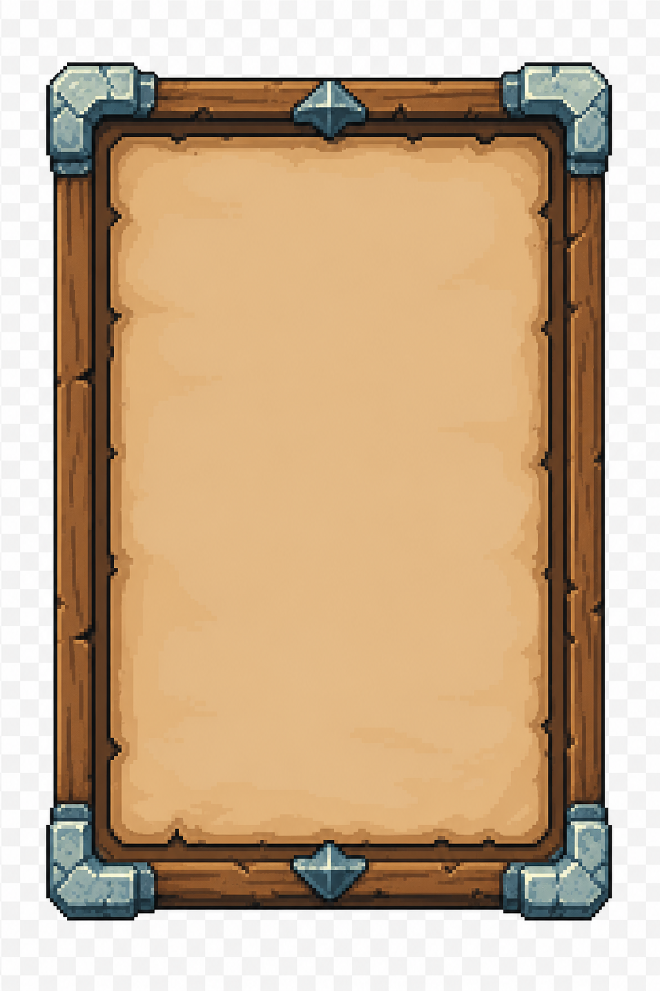
HP-Upgrade-Icon | 
Attack-Upgrade-Icon | 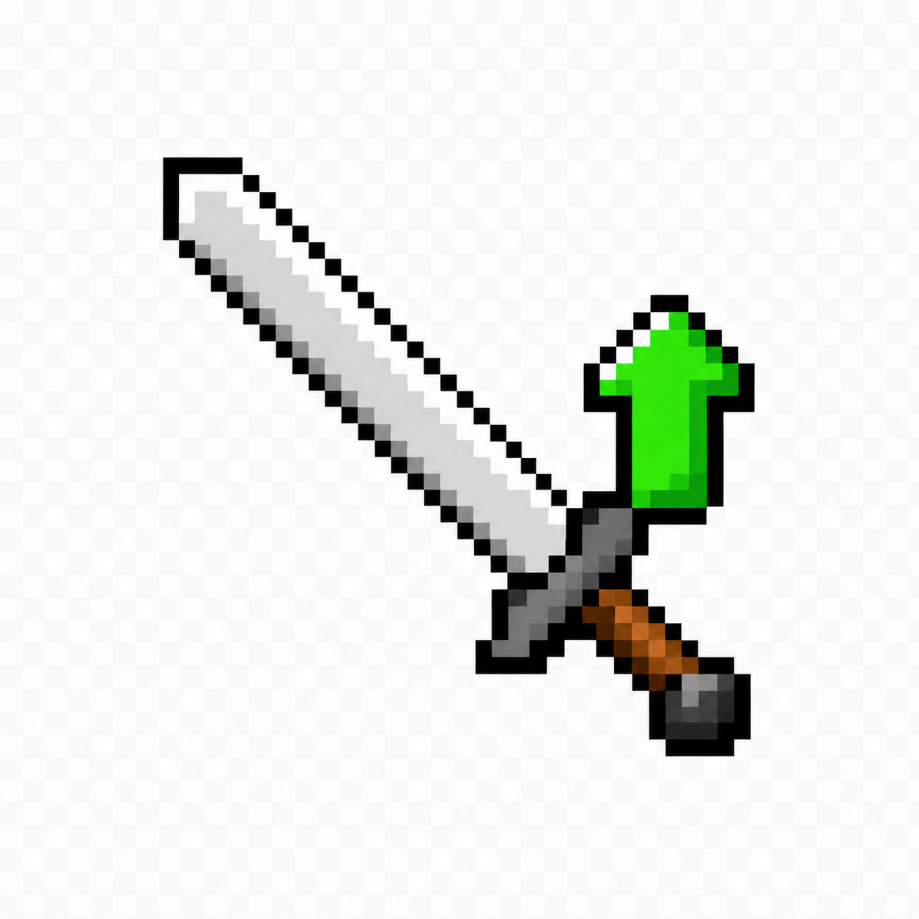
Defence-Upgrade-Icon | 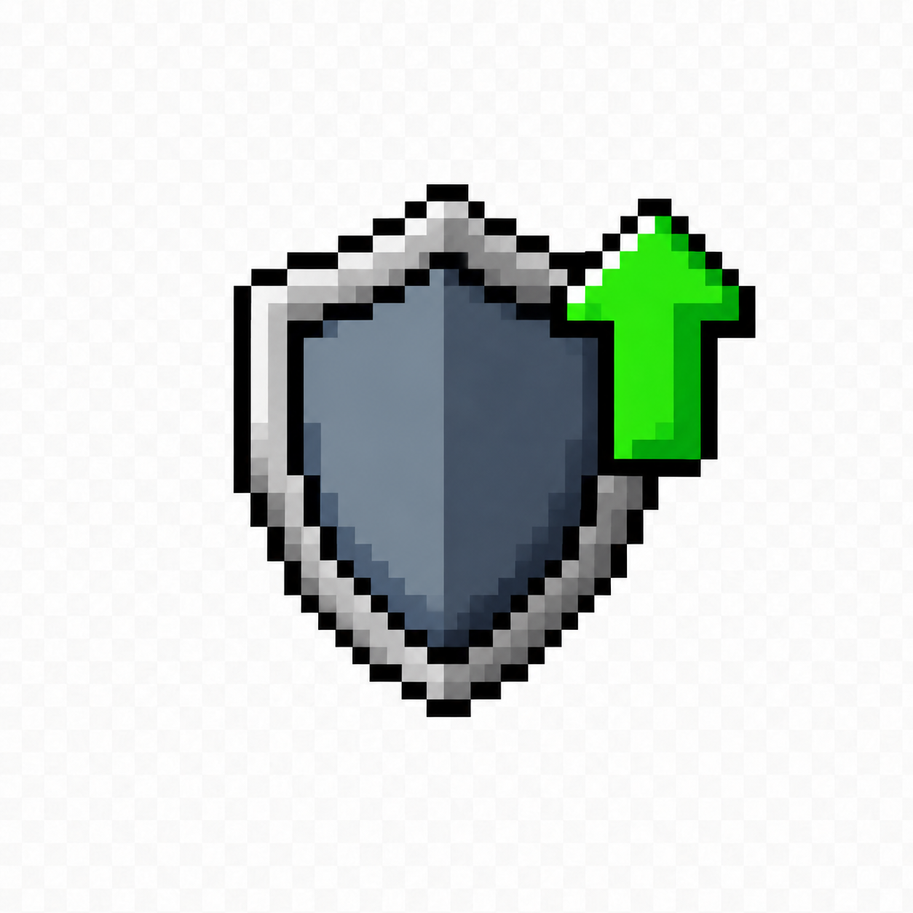
Speed-Upgrade-Icon | 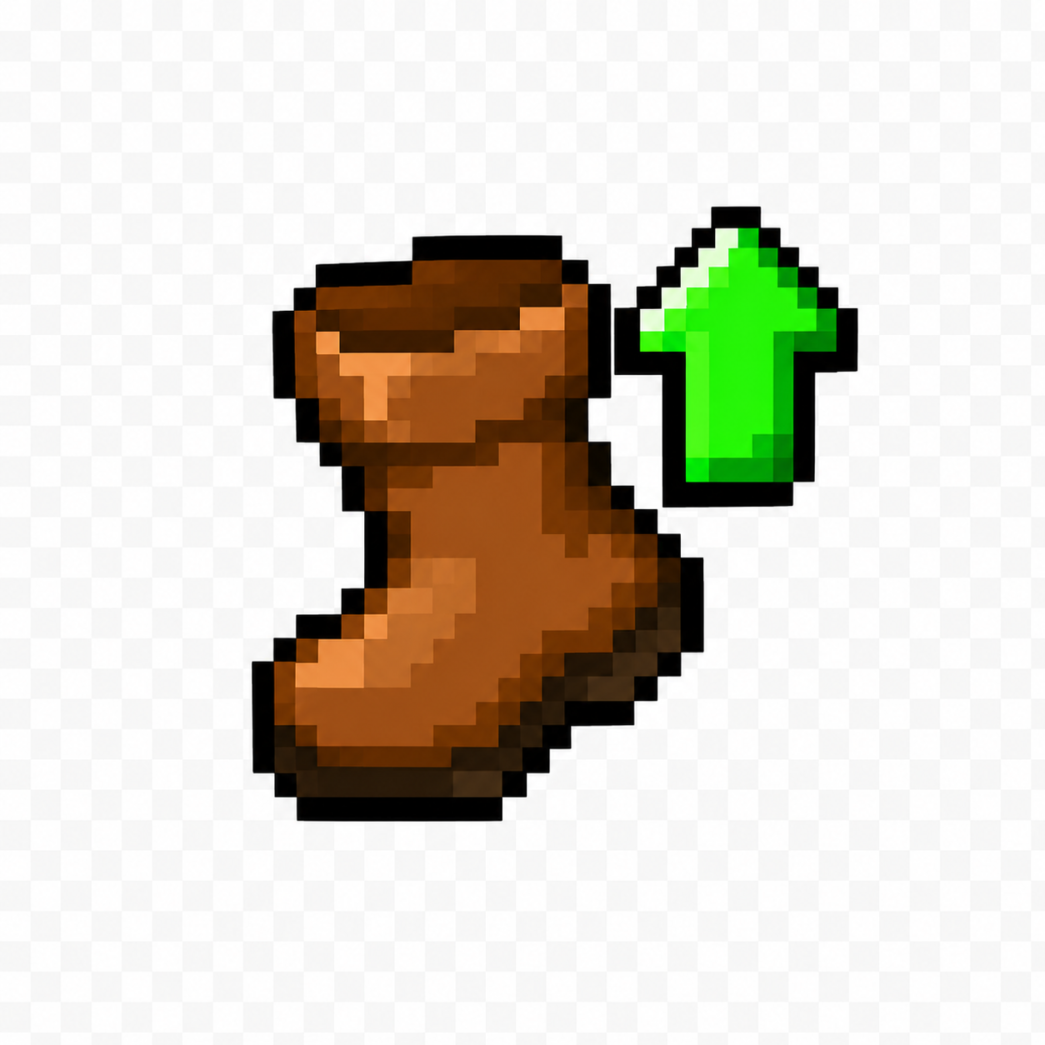
Regeneration-Upgrade-Icon | 
Karten-Area / Upgrade-Panel | 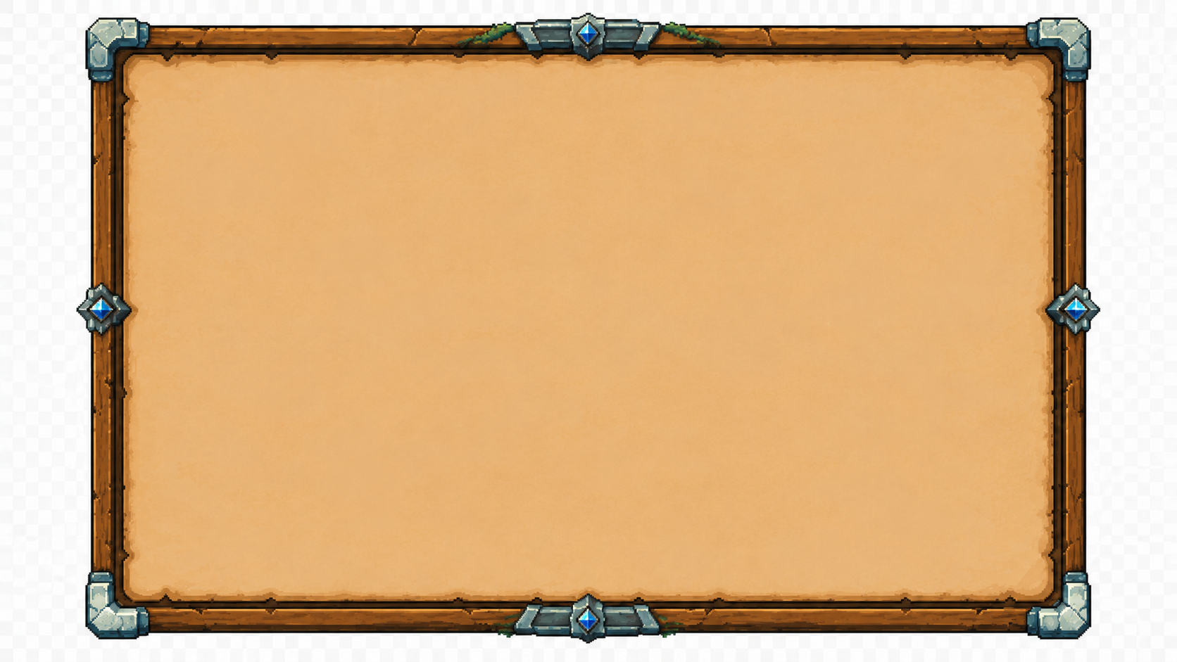

9.2.2 Musik und Soundeffekte
Die Soundeffekte wurden über Epidemic Sound bezogen und im Spiel für Kampfaktionen, Treffer, Goldaufnahme, Levelaufstieg, Upgrade-Auswahl, Tod, Sieg und weitere Feedback-Situationen verwendet.
Die Hintergrundmusik wurde mit Suno AI erstellt. Dabei wurden zwei unterschiedliche Musikstücke verwendet: eines für das Hauptmenü und eines für das eigentliche Gameplay. Beide Musikstücke wurden mit Prompts erzeugt, die eine mittelalterliche Fantasy-Stimmung, Pixel-Art-Ästhetik und Roguelike-Elemente beschreiben. Ziel war es, eine düstere, abenteuerliche und leicht angespannte Atmosphäre zu erzeugen, die zu Gegnerwellen, Bosskämpfen und dem Dungeon-Setting von Dungeon Surge passt.
Für die Musik wurde unter anderem folgender Prompt verwendet:
„Create a seamless looping instrumental background track for a 2D pixel-art medieval fantasy roguelike game called ‘Dungeon Surge’. The music should feel adventurous, mysterious, and slightly tense, suitable for continuous gameplay with enemy waves and boss encounters. Use medieval fantasy instruments such as lute, hurdy-gurdy, low drums, frame drums, hand percussion, soft strings, wooden flute, and subtle choir pads. Add a retro game feeling with light chiptune-style arpeggios, but keep the main style medieval fantasy. The track should be loop-friendly, with no strong intro or ending, so it can repeat smoothly in the background. Keep the energy moderate: exciting enough for combat, but not too intense or distracting. The mood should fit a small hero fighting goblins, monsters, and dungeon bosses on a fantasy island map.“
Durch diese Kombination aus externen Soundeffekten und KI-generierter Hintergrundmusik entsteht eine einheitliche akustische Gestaltung, die das mittelalterliche Fantasy-Setting und den Roguelike-Charakter des Spiels unterstützt.

9.3 Bibliotheken

Game Engine
- Unity 6.0.4.1f1

Frameworks und Unity-Systeme
- Unity Input System
- Unity UI (uGUI)
- TextMesh Pro
- Universal Render Pipeline (URP)
- Unity Timeline
- Unity Visual Scripting

2D-Pakete
- 2D Animation
- 2D Tilemap
- 2D Tilemap Extras
- 2D Sprite
- 2D Sprite Shape
- 2D Tooling
- PSD Importer
- Aseprite Importer

IDE- und Entwicklungspakete
- Visual Studio Integration
- Rider Integration
- Unity Test Framework

Externe Assets / Asset-Bibliotheken
- TextMesh Pro
- Cave Bosses 2D Sprites Pixel Art
- Tiny Swords
- Fantasy Wooden GUI Free
- importierte Boss- und Charakter-Assets
- weitere UI-, Deko- und Umgebungspakete

